Муниципальное дошкольное образовательное учреждение
«Детский сад Улыбка» п.Суксун

Эколого- педагогический проект
для детей подготовительной группы
«Синичка»

Разработан : воспитатель- Желтышева Н.А
Воспитатель Бабушкина Т.С

Ноябрь 2018 уч. год
Проект «Синичка » разработан для приобщения детей подготовительной группы и их родителей к всероссийской эколого-культурной акции «Покормите птиц», проводимой Союзом охраны птиц России, которая ежегодно стартует 12 ноября (в день «Зиновия -синичника» по русскому земледельческому календарю). Проект может быть использован в проведении подобного занятия в детском саду, отдельные фрагменты могут стать частью занятий в работе с детьми по экологическому воспитанию, а также развитию практических навыков у дошкольников.
Актуальности проекта.
В современных условиях проблема экологического воспитания дошкольников приобретает особую остроту и актуальность. Именно в период дошкольного детства происходит становление человеческой личности, формирование начал экологической культуры. Поэтому очень важно разбудить в детях интерес к живой природе, воспитывать любовь к ней, научить беречь окружающий мир. Птицы окружают нас круглый год, принося людям пользу и радость. В холодное время года доступной пищи становится значительно меньше, но потребность в ней возрастает. Иногда естественный корм становится практически недоступным, поэтому многие птицы не могут пережить зиму и погибают. И мы, педагоги, совместно с родителями, должны научить воспитанников видеть это, пополняя представления о зимующих птицах, их повадках и образе жизни, создать условия для общения ребенка с миром природы. Для того чтобы научить детей правильно относиться к миру природы, необходима практическая деятельность по сохранению природной среды.Успех в реализации данного проекта невозможен без помощи и поддержки со стороны родителей. Необходимо их убедить в значении подобной операции для формирования экологически грамотного поведения детей. Осознание того факта, что маленькие дети спасают чьи-то жизни и помогают природе получить «бесплатных» помощников, спасающих леса, сады и огороды от вредителей, вселяет гордость в их души. Поддержать собственного ребенка в желании помочь птицам – обязанность каждого родителя. Только получив опыт практической личностно-значимой природоохранной деятельности, дети начинают приобретать крупицы экологического сознания.
Тип проекта: проектно – исследовательский
Участники проекта; дети подготовительной группы 23 человека, родители, воспитатели Желтышева Н.А Бабушкина Т.С
Продолжительность проекта: с 05.11.2018 ПО 15.11.2018
Проблема:
У воспитанников недостаточно знаний о всероссийской эколого-культурной акции «Покормите птиц».
Цель: формирование экологических знаний о зимующих птицах и ответственного, бережного отношения к ним.
Задачи:
Образовательные:
1. Расширить знания о роли птиц в природе и жизни человека.
2. Сформировать представления о причинах гибели птиц в зимний период.
3. Научить распознавать птиц по характерным признакам.
Воспитательные:
1. Воспитывать у детей заботливое отношение к природе, желание помочь птицам в трудных зимних условиях.
2. Формировать экологически грамотное отношение к подкормке птиц в зимний период.
3. Воспитывать самостоятельность, коммуникативные навыки работы в паре
и в группе.
Развивающие:
1. Развивать умения определять взаимосвязи между подкормкой птиц и их поведением в период гнездования и выкармливания птенцов.
2. Формировать умения сравнивать, выявлять отличительные признаки.
3. Развивать творческие способности детей.
4. Развивать познавательную активность, самостоятельность, умение рассуждать, делать умозаключения.
5. Расширить и активизировать словарный запас, грамматическую сторону речи по теме.
6. Добиться тесного взаимодействия, партнерских отношений с родителями в вопросах гармоничного развития у ребенка речи.
7. Добиваться партнерских отношений между детьми группы, родителями и педагогами.
8. Приобщение детей и их родителей к природоохранной операции по организации подкормки зимующих птиц.
I этап предварительный
- Обсуждение цели, задачи с детьми и родителями.
- Создание необходимых условий для реализации проекта.
II этап целеполагание
Введение детей в проблему: педагог формирует проблему, выясняя, что детям известно о синичках и о роли птиц в природе и жизни человека.
III этап Практическая деятельность
Внедрение в воспитательно-образовательный процесс эффективных методов и приемов по расширению знаний дошкольников о синице
Заготовка корма для синиц
Изготовление кормушек
Содержание работы в процессе реализации проекта.
Познавательное развитие:
1. Формирование целостной картины мира. НОД тема: «Зимующие птицы»
Беседы на темы:
«Как живут наши пернатые друзья зимой», «Кто заботится о птицах», «Пользу или вред приносят птицы?», «Меню птиц», «Как дети с родителями заботятся о птицах зимой?».
Наблюдение за птицами.
Наблюдение за синицей, наблюдение за разными птицами.
Труд.
Изготовление кормушек, подкормка птиц.
Социально-коммуникативное развитие.
Чтение рассказов: И. Тургенева «Воробей», Н. Рубцова «Воробей» и «Ворона». Сухомлинского «О чём плачет синичка», просмотр мультфильма «Высокая горка», посещение детской библиотека п. Суксун - просмотр презентаций: "Синица". Обсуждение пословиц, поговорок, отгадывание загадок; рассматривание иллюстраций с изображением зимующих птиц.
Речевое развитие.
Разивать диалоговую, повествовательную речь через пересказ рассказа В.Бианки«Синичкин календарь».
Художественно-эстетическое развитие:
Лепка из пластилина. Тема: «Синички»
Оригами «Синички»
Изготовление информационного материала для родителей детей ДОУ
Работа с родителями.
Сообщение для родителей: «Как и из чего можно сделать кормушку для птиц».
Изготовление кормушек.
Подготовка корма для птиц.
IV этап результат реализации проекта:
У детей подготовительной группы расширился кругозор о зимующих птицах. Проведенные мероприятия способствовали формированию заботливому отношению к природе, желание помочь птицам в трудных зимних условиях. Дети и родители приобщены к природоохранной операции по организации подкормки зимующих птиц.

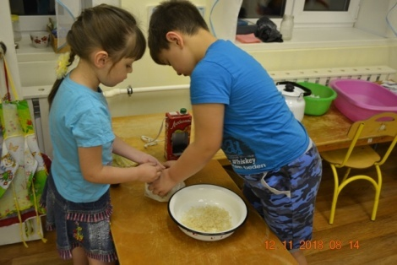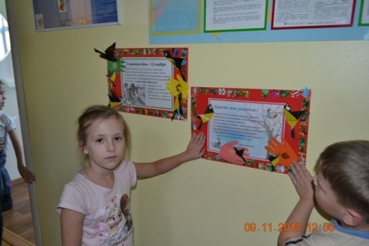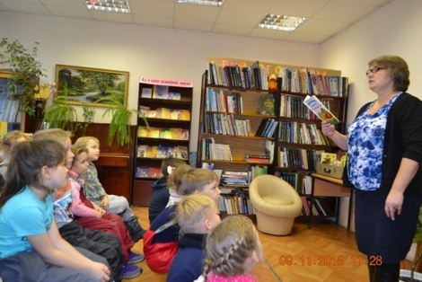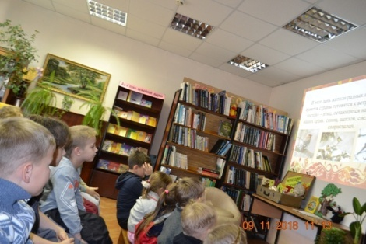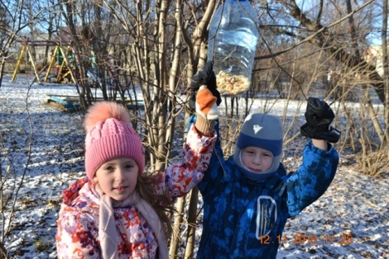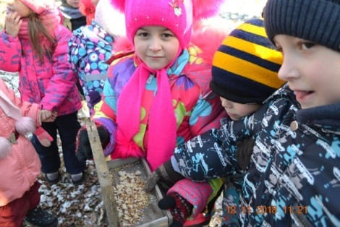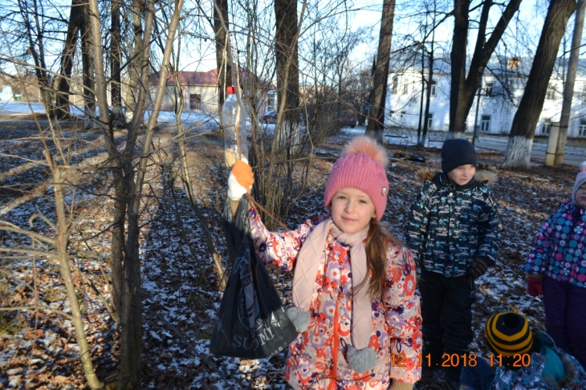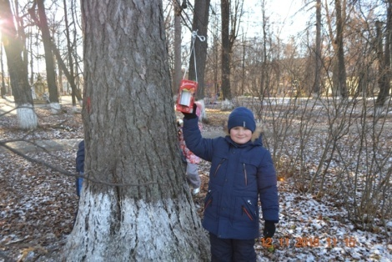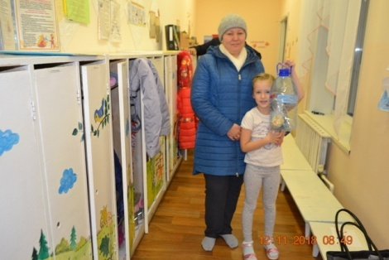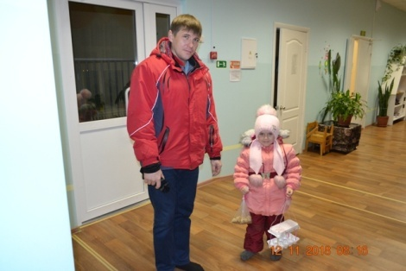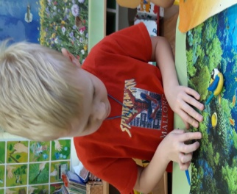
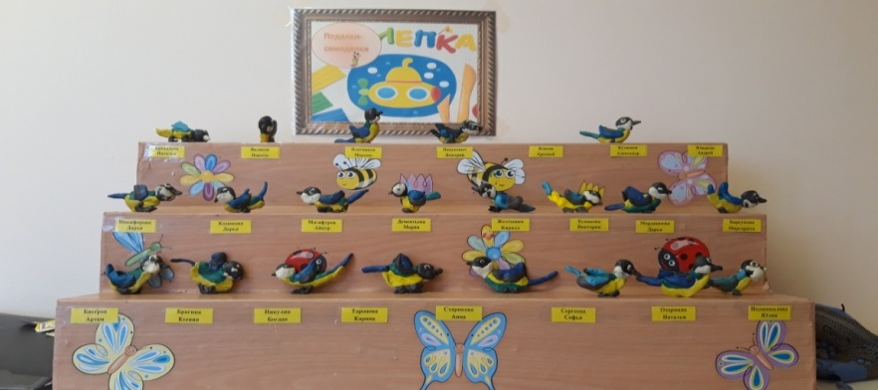

Приложение
Конспект НОД Художественно-эстетическое развитие (лепка)
с детьми старшего возраста группы «Ягодка» Бабушкина Т.С

Дата: 08.11.2018
Тема: «Синица»
Цель:
Учить детей лепить синицу, передавая характерную форму, пропорцию тела и его частей, правильную посадку головы, положение хвоста, крыльев.
Задачи:
Учить детей конструктивному способу лепки синицы из нескольких частей, различающихся по форме и размеру,
Развивать чувство формы, способность к композиции, зрительное восприятие, согласованность движений рук, мелку моторику.
Воспитывать интерес к живой природе, желание помогать в холодное время года зимующим птицам.

Предварительная работа: Наблюдение за птицами на участке детского сада, в парке с родителями. Беседа о синицах, их пользе. Изготовление родителями и детьми кормушек для зимующих птиц.
Материал
«Синица» «Птицы на кормушке», схема поэтапной лепки синицы.
Пластилин.
Ход деятельности
Воспитатель: Помните, как на прогулке мы с вами наблюдали за птицами на кормушке?
- Какие птицы прилетали в «птичью столовую»? (Воробьи, синицы)
- Чем люди подкармливают птиц зимой? (семечками, крупой, хлебными крошками)
- Чем ещё зимой любят синицы подкормиться на кормушке? (несолёным салом)
Воспитатель: мы видели синичек, которые прилетают к нашей кормушке подкрепиться. Давайте, слепим синичек, чтобы родители тоже могли полюбоваться этими красивыми птичками!
Объяснение этапов работы:
Воспитатель: Посмотрите на синицу (на магнитную доску прикрепить картинку с изображением) и давайте вспомним её внешний вид:
- маленькая,
- туловище округлое,
- голова тоже круглая и маленькая,
- крылья небольшие,
- хвост удлиненный,
- перья жёлтые, с чёрным и синим отливом,
- клюв короткий,
- глаза, как чёрные бусины.
Воспитатель: Сегодня мы будем лепить синицу из отдельных частей (на доску крепится схема лепки синицы конструктивным способом):
- Берём небольшой комок жёлтого и синего пластилина, похожий на окраску перьев синиц (обратить внимание детей на изображение синиц).
- Делим жёлтый комок на две равные части и одну часть делим пополам еще один раз, получилось 3 комка – один большой и два одинаковых, меньшего размера.
- Из большого кома лепим туловище в форме овала и с одной его вытянутой стороны, оттягиваем хвост - сплющиваем пальцами, чтобы хвост получился похожий на лопатку для сковороды.
- Осталось два одинаковых куска пластилина:
Из одного лепим голову и подставку для лапок: делим кусок пополам и катаем круглую голову, прикрепляя её к туловищу (показать место крепления), из оставшейся части пластилина, делаем лепёшку – подставку, ломаем пополам зубочистку и вставляем её в нижнюю часть туловища (лапки) для устойчивости поделки, закрепляем на подставке.
Из второго - лепим крылья: скатываем шар, сплющиваем, делим стекой пополам – получаем два одинаковых крыла, крепим крылья по бокам туловища.
- Проверяем устойчивость поделки.
- На передней части головы синицы крепим клюв Синица готова !
Повторение последовательности этапов работы:
(1-3 ребёнка повторяют способы выполнения работы.)
Воспитатель: Предлагаю начать работу. Дети самостоятельно выполняют работу
Индивидуальная помощь педагога.
Анализ детских работ:
- завершённость,
- аккуратность,
- самостоятельность,
- передача движения синицы.

